姓名 | 谢东山 | 性别 | 男 | 出身年月 |  | 1989年10月 | 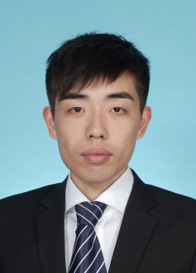
政治  面貌 | 中共党员 | 名族 | 汉 | 电 话
手机 | 18101815030 | 电子邮件 | xiedongshan@qq.com
邮箱 | 200240 | 通讯地址 | 上海市闵行区东川路800号
在读年级 |  |  | 硕士二年级
所在院校、院系及所任职务 |  |  | 上海交通大学 船舶海洋与建筑工程学院 建筑系  上海交通大学学生联合会 副主席
个  人  情  况  简  介 | 学习情况：  2012年-至今：上海交通大 建筑学 建筑设计及其理论 硕士（学术型）在读  专业排名：1/13  学生干部任职情况：  现担任：上海交通大学学生联合会 副主席  曾担任：上海交通大学学联研究生会 副主席  船舶海洋与建筑工程学院研究生会 副主席  所获荣誉及社会实践情况：  国家奖学金（三次）、校一等奖学金（三次）、香港董氏东方奖学金  校优秀毕业论文（本科）、第六届四川省大学生艺术设计大赛—金奖  校三好学生、校优秀学生干部、省级优秀大学毕业生、校优秀毕业学生干部  第十一届中国西部国际博览会“优秀志愿者”  参加2013年上海市优秀大学生暑期社会实践并担任浦东新区临时党支部副书记
所  在  学  校  团  委  意  见 | 签章：  年 月 日 |  |  | 省  级  团  委  意  见 | 签章：  年 月 日

2014年“内地大学生赴港交流实践”推荐登记表

